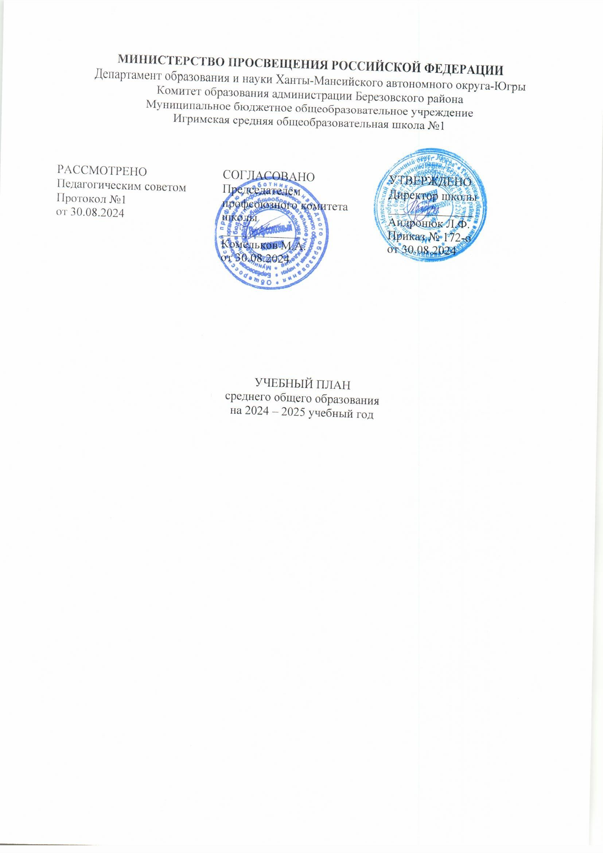

**Учебный план среднего общего образования по ФОП**

**по пятидневной учебной неделе**

ПОЯСНИТЕЛЬНАЯ ЗАПИСКА

Учебный план среднего общего образования Муниципального бюджетного общеобразовательного учреждения Игримская средняя общеобразовательная школа №1 (далее - учебный план) для 10-11 класса, реализующих основную образовательную программу среднего общего образования, соответствующую ФГОС СОО (Приказ Министерства просвещения Российской Федерации от 12.08.2022 № 732 «О внесении изменений в федеральный государственный образовательный стандарт среднего общего образования»), фиксирует общий объём нагрузки, максимальный объём аудиторной нагрузки обучающихся, состав и структуру предметных областей, распределяет учебное время, отводимое на их освоение по классам и учебным предметам.

Учебный план является частью образовательной программы Муниципального бюджетного общеобразовательного учреждения Игримская средняя общеобразовательная школа №1, разработанной в соответствии с ФГОС среднего общего образования, с учётом Федеральной образовательной программой среднего общего образования и обеспечивает выполнение санитарно-эпидемиологических требований СП 2.4.3648-20 и гигиенических нормативов и требований СанПиН 1.2.3685-21.

Учебный план разработан на основе следующих нормативно-правовых, инструктивных и методических документов:

1. Федеральный закон от 29.12.2012 № 273-ФЗ (ред. от 25.12.2023) «Об образовании в Российской Федерации» (с изменениями и дополнениями, вступившими в силу с 01.05.2024);

2. Федеральный закон от 19.12.2023 № 618-ФЗ «О внесении изменений в Федеральный закон «Об образовании в Российской Федерации»;

3. Постановление Правительства Российской Федерации от 11.10.2023 № 1678 «Об утверждении Правил применения организациями, осуществляющими образовательную деятельность, электронного обучения, дистанционных образовательных технологий при реализации образовательных программ» (начало действия документа - 01.09.2024);

4. Приказ Минпросвещения РФ от 31.05.2021№ 286 (ред. от 22.01.2024) «Об утверждении федерального государственного образовательного стандарта начального общего образования» (начало действия редакции - 01.09.2024);

5. Приказ Минпросвещения РФ от 22.01.2024 № 31 «О внесении изменений в некоторые приказы Министерства образования и науки Российской Федерации и Министерства просвещения Российской Федерации, касающиеся федеральных государственных образовательных стандартов начального общего образования и основного общего образования» (начало действия документа - 01.09.2024);

6. Приказ Минобрнауки РФ от 19.12.2014 № 1598 (ред. от 08.11.2022) «Об утверждении федерального государственного образовательного стандарта начального общего образования обучающихся с ограниченными возможностями здоровья»;

7. Приказ Минпросвещения РФ от 31.05.2021 № 287 (ред. от 22.01.2024) «Об утверждении федерального государственного образовательного стандарта основного общего образования» (начало действия документа - 01.09.2024);

8. Приказ Минпросвещения РФ от 19.02.2024 № 110 «О внесении изменений в некоторые приказы Министерства образования и науки Российской Федерации и Министерства просвещения Российской Федерации, касающиеся федеральных государственных образовательных стандартов основного общего образования» (начало действия документа - 01.09.2024);

9. Приказ Минобрнауки РФ от 17.12.2010 № 1897 (ред. от 08.11.2022) «Об утверждении федерального государственного образовательного стандарта основного общего образования»;

10. Приказ Минобрнауки РФ от 17.05.2012 № 413 (ред. от 27.12.2023) «Об утверждении федерального государственного образовательного стандарта среднего общего образования» (начало действия редакции - 01.09.2024);

11. Приказ Минпросвещения РФ от 12.08.2022 № 732 «О внесении изменений в федеральный государственный образовательный стандарт среднего общего образования, утвержденный приказом Министерства образования и науки Российской Федерации от 17.05.2012 № 413»;

12. Приказ Минпросвещения РФ от 27.12.2023 № 1028 «О внесении изменений в некоторые приказы Министерства образования и науки Российской Федерации и Министерства просвещения Российской Федерации, касающиеся федеральных государственных образовательных стандартов основного общего образования и среднего общего образования»;

13. Приказ Минпросвещения РФ от 18.05.2023 № 372 (ред. от 19.03.2024) «Об утверждении федеральной образовательной программы начального общего образования» (начало действия редакции - 01.09.2024);

14. Приказ Минпросвещения РФ от 24.11.2022 № 1023 «Об утверждении федеральной адаптированной образовательной программы начального общего образования для обучающихся с ограниченными возможностями здоровья»;

15. Приказ Минпросвещения РФ от 18.05.2023 № 370 (ред. от 19.03.2024) «Об утверждении федеральной образовательной программы основного общего образования» (начало действия редакции - 01.09.2024);

16. Приказ Минпросвещения РФ от 18.05.2023 № 371 (ред. от 19.03.2024) «Об утверждении федеральной образовательной программы среднего общего образования» (начало действия редакции - 01.09.2024);

17. Приказ Минпросвещения РФ от 01.02.2024 № 62 «О внесении изменений в некоторые приказы Министерства просвещения Российской Федерации, касающиеся федеральных образовательных программ основного общего образования и среднего общего образования» (начало действия документа - 01.09.2024);

18. Приказ Минпросвещения РФ от 24.11.2022 № 1025 (ред. от 01.02.2024) «Об утверждении федеральной адаптированной образовательной программы основного общего образования для обучающихся с ограниченными возможностями здоровья» (начало действия редакции - 01.09.2024);

19. Приказ Минпросвещения РФ от 01.02.2024 № 67 «О внесении изменений в некоторые приказы Министерства просвещения Российской Федерации, касающиеся федеральных адаптированных образовательных программ» (начало действия документа - 01.09.2024);

20. Приказ Минпросвещения РФ от 03.08.2023 № 581 «О внесении изменения в пункт 13 Порядка организации и осуществления образовательной деятельности по основным общеобразовательным программам - образовательным программам начального общего, основного общего и среднего общего образования, утвержденного приказом Министерства просвещения Российской Федерации от 22 марта 2021 г. № 115»;

21. Приказ Минпросвещения РФ от 29.09.2023 № 731 «О внесении изменений в Порядок организации и осуществления образовательной деятельности по основным общеобразовательным программам - образовательным программам начального общего, основного общего и среднего общего образования, утвержденный приказом Министерства просвещения Российской Федерации от 22 марта 2021 г. № 115» (начало действия документа - 01.09.2024);

22. Приказ Минпросвещения РФ от 21.09.2022 № 858 (ред. от 21.02.2024) «Об утверждении федерального перечня учебников, допущенных к использованию при реализации имеющих государственную аккредитацию образовательных программ начального общего, основного общего, среднего общего образования организациями, осуществляющими образовательную деятельность и установления предельного срока использования исключенных учебников»;

23. Приказ Минпросвещения РФ от 21.02.2024 № 119 «О внесении изменений в приложения № 1 и № 2 к приказу Министерства просвещения Российской Федерации от 21 сентября 2022 г. № 858 «Об утверждении федерального перечня учебников, допущенных к использованию при реализации имеющих государственную аккредитацию образовательных программ начального общего, основного общего, среднего общего образования организациями, осуществляющими образовательную деятельность и установления предельного срока использования исключенных учебников»;

24. Приказ Минпросвещения РФ от 04.10.2023 № 738 «Об утверждении федерального перечня электронных образовательных ресурсов, допущенных к использованию при реализации имеющих государственную аккредитацию образовательных программ начального общего, основного общего, среднего общего образования»;

25. Приказ Минпросвещения РФ от 31.08.2023 № 650 «Об утверждении Порядка осуществления мероприятий по профессиональной ориентации обучающихся по образовательным программам основного общего и среднего общего образования»;

26. Приказ Минобрнауки РФ № 845, Минпросвещения России 30.07.2020 № 369 от «Об утверждении Порядка зачета организацией, осуществляющей образовательную деятельность, результатов освоения обучающимися учебных предметов, курсов, дисциплин (модулей), практики, дополнительных образовательных программ в других организациях, осуществляющих образовательную деятельность»;

27. Приказ Минобрнауки РФ от 09.06.2016 № 699 «Об утверждении перечня организаций, осуществляющих выпуск учебных пособий, которые допускаются к использованию при реализации имеющих государственную аккредитацию образовательных программ начального общего, основного общего, среднего общего образования»;

28. Приказ Министра обороны РФ № 96, Минобрнауки РФ № 134 от 24.02.2010 «Об утверждении Инструкции об организации обучения граждан Российской Федерации начальным знаниям в области обороны и их подготовки по основам военной службы в образовательных учреждениях среднего (полного) общего образования, образовательных учреждениях начального профессионального и среднего профессионального образования и учебных пунктах»;

29. Постановление Главного государственного санитарного врача РФ от 28.09.2020 № 28 «Об утверждении санитарных правил СП 2.4.3648-20 «Санитарно-эпидемиологические требования к организациям воспитания и обучения, отдыха и оздоровления детей и молодежи» (вместе с «СП 2.4.3648-20. Санитарные правила...»);

30. Постановление Главного государственного санитарного врача РФ от 28.01.2021 № 2 (ред. от 30.12.2022) «Об утверждении санитарных правил и норм СанПиН 1.2.3685-21 «Гигиенические нормативы и требования к обеспечению безопасности и (или) безвредности для человека факторов среды обитания» (вместе с «СанПиН 1.2.3685-21. Санитарные правила и нормы...»);

31. Постановление Главного государственного санитарного врача РФ от 30.12.2022 № 24 «О внесении изменений в санитарные правила и нормы СанПиН 1.2.3685-21 «Гигиенические нормативы и требования к обеспечению безопасности и (или) безвредности для человека факторов среды обитания», утвержденные постановлением Главного государственного санитарного врача Российской Федерации от 28.01.2021 № 2»;

32. Письмо Минпросвещения РФ от 22.05.2023 № 03-870 «О направлении информации» (вместе с «Методическими рекомендациями по введению федеральных основных общеобразовательных программ»);

33. Письмо Минпросвещения РФ от 26.02.2021 № 03-205 «О методических рекомендациях» (вместе с «Методическими рекомендациями по обеспечению возможности освоения основных образовательных программ обучающимися 5-11 классов по индивидуальному учебному плану»);

34. Письмо Минпросвещения РФ от 17.12.2021 № 03-2161 «О направлении методических рекомендаций» (вместе с «Основными требованиями и рекомендациями к составлению расписания для обучающихся начального общего образования», «Основными требованиями и рекомендациями к составлению расписания для обучающихся основного общего и среднего общего образования»);

35. Методические рекомендации «МР 2.4.0331-23. 2.4. Гигиена детей и подростков. Методические рекомендации по обеспечению оптимизации учебной нагрузки в общеобразовательных организациях. Методические рекомендации» (утв. Главным государственным санитарным врачом РФ 10.11.2023);

36. Методические рекомендации «МР 2.4.0330-23. 2.4. Гигиена детей и подростков. Методические рекомендации по обеспечению санитарно-эпидемиологических требований при реализации образовательных программ с применением электронного обучения и дистанционных образовательных технологий. Методические рекомендации» (утв. Главным государственным санитарным врачом РФ 29.08.2023) (вместе с «Рекомендациями для родителей (законных представителей) по сокращению экранного времени у детей»);

37. Приказ Департамента образования и науки Ханты-Мансийского автономного округа – Югры от 18.05.2023 № 10-П-1197 «Об утверждении сроков перехода на обновленные федеральные государственные образовательные стандарты начального общего, основного общего и среднего общего образования в образовательных организациях Ханты-Мансийского автономного округа – Югры»;

38. Универсальные кодификаторы распределённых по классам проверяемых требований к результатам освоения основной образовательной программы по уровням общего образования и элементов содержания по учебным предметам для использования в федеральных и региональных процедурах оценки качества образования, подготовленные Федеральным государственным бюджетным научным учреждением «Федеральный институт педагогических измерений» и размещенные на сайте: https://fipi.ru/metodicheskaya-kopilka/u№ivers-kodifikatory-oko.

Учебный год в Муниципальном бюджетном общеобразовательном учреждении Игримская средняя общеобразовательная школа №1 начинается 02.09.2024 и заканчивается 30.05.2025г., обучающиеся 11класса -23.05.2025г.

Продолжительность учебного года в 10-11 классах составляет 34 учебные недели.

Учебные занятия для учащихся 10-11 классов проводятся по 5-ти дневной учебной неделе.

Максимальный объем аудиторной нагрузки обучающихся в неделю составляет в 10 классе – 34 часа, в 11 классе – 34 часа. Количество часов, отведенных на освоение обучающимися учебного плана школы, состоящего из обязательной части и части, формируемой участниками образовательных отношений, в совокупности не превышает величину недельной образовательной нагрузки, установленной СанПиН 1.2.3685-21. Нагрузка равномерно распределяется в течение недели. Расписание составляется отдельно для обязательных предметов, элективных учебных предметов и внеурочной деятельности.

**Особенности учебного плана**

Учебный план состоит из двух частей — обязательной части и части, формируемой участниками образовательных отношений. ***Обязательная часть*** учебного плана определяет состав учебных предметов обязательных предметных областей.

Учебный перечень предметов составлен в соответствии с Приказом об утверждении федеральной основной образовательной программы среднего общего образования (утверждена приказом Министерства просвещения Российской Федерации от 23 ноября 2022 года № 1014). Обязательная часть учебного плана представлена следующими предметными областями:

**1. «Русский язык и литература»** (русский язык, литература);

**2. «Иностранные языки»** (английский язык);

**3. «Математика и информатика»** (алгебра и начала математического анализа, геометрия, вероятность и статистика, информатика);

**4. «Общественно-научные предметы»** (история, обществознание, география);

**5. «Естественно-научные предметы»** (биология, физика, химия);

**6. «Физическая культура»** (физическая культура);

**7. «Основы безопасности и защиты Родины»** (основы безопасности и защиты Родины);

**8. Индивидуальный проект** (индивидуальный проект).

**Часть учебного плана, формируемая участниками образовательных отношений**

В Муниципальном бюджетном общеобразовательном учреждении Игримская средняя общеобразовательная школа №1 языком обучения является русский язык.

Часть учебного плана, формируемая участниками образовательных отношений, обеспечивает реализацию индивидуальных потребностей обучающихся. Время, отводимое на данную часть учебного плана внутри максимально допустимой недельной нагрузки обучающихся, использовано для:

* углубленного изучения предметов:

«Основы педагогики и психологии» - 1 час в неделю 10 класс (1 группа) и в 11 классе;

«Черчение» - 1 час в неделю 10 класс (2 группа);

«Информатика» - 4 часа в 10 классе.

«Геометрия» - 1 час в 11 классе.

Учебный план составлен в соответствии с ориентацией на будущую сферу профессиональной деятельности обучающихся, с учетом предполагаемого продолжения образования обучающихся. Предварительно проведен опрос обучающихся 10 и 1 классов, и их родителей (законных представителей).

**Форма промежуточной аттестации**

Освоение образовательной программы среднего общего образования сопровождается промежуточной аттестацией обучающихся. Формой проведения промежуточной аттестации обучающихся по всем предметам учебного плана 10-11 классов является годовая отметка успеваемости на основе триместровых отметок успеваемости.

Текущий контроль успеваемости обучающихся в МБОУ Игримская СОШ №1 проводится по всем предметам учебного плана поурочно, потемно; по учебным триместрам. Порядок, формы, периодичность, количество обязательных мероприятий при проведении текущего контроля успеваемости учащихся определяются педагогическим работником с учетом требований федеральных государственных образовательных стандартов общего образования (по уровням образования), индивидуальных особенностей учащихся соответствующего класса/группы, содержанием образовательной программы, используемых образовательных технологий; указываются в календарно-тематическом планировании учебных предметов, курсов. Дата проведения работ контрольного характера, требования к их выполнению доводятся учителем до сведения учащихся не позднее, чем за два рабочих дня до проведения работы. Сроки проведения промежуточной аттестации определяются в календарном учебном графике на текущий учебный год. Промежуточная аттестация учащихся проводится в форме итогового контроля 1 раз в год в качестве контроля освоения учебных предметов. Фиксация результатов промежуточной аттестации осуществляется по пятибалльной системе. Годовая отметка по учебному предмету представляет собой среднее арифметическое результатов триместровых отметок по предмету и результатов итогового контроля освоения учебного предмета. Округление результата проводится с учетом правил математического округления. Неудовлетворительные результаты промежуточной аттестации или не прохождение промежуточной аттестации по одному или нескольким учебным предметам. курсам, дисциплинам (модулям) образовательной программы при отсутствии уважительных причин признаются академической задолженностью.

Порядок проведения промежуточной аттестации регулируется Положением «О формах, периодичности, порядке текущего контроля успеваемости» и промежуточной аттестации обучающихся Муниципального бюджетного общеобразовательного учреждения Игримская средняя общеобразовательная школа №1.

Нормативный срок освоения основной образовательной программы среднего общего образования составляет 2 года.

УЧЕБНЫЙ ПЛАН

|  |  |  |  |  |  |  |
| --- | --- | --- | --- | --- | --- | --- |
| **Предметная область** | **Учебный предмет**  *(формы промежуточной аттестации)* | **Количество часов в неделю** | | | | |
| **10А** | | | **11А** |
| **1 группа (Т)** | **2 группа (П)** | |  |
| **Обязательная часть** | | | | | | |
| Русский язык и литература | Русский язык  *(стандартизированная итоговая работа)* | 2 | | 2 | 2 |
| Литература  *(стандартизированная итоговая работа)* | 3 | | 3 | 3 |
| Иностранные языки | Иностранный язык  *(стандартизированная итоговая работа)* | 3 | | 3 | 3 |
| Математика и информатика | Алгебра и начала математического анализа  *(стандартизированная итоговая работа)* | **У** | | **Б** | 3 |
| 4 | | 3 |
| Геометрия  *(стандартизированная итоговая работа)* | 3 | | 2 | 1 |
| Вероятность и статистика  *(стандартизированная итоговая работа)* | 1 | | 1 | 1 |
| Информатика  *(стандартизированная итоговая работа)* | 4 | | 4 | 4 |
| Общественно-научные предметы | История  *(стандартизированная итоговая работа)* | 2 | | 2 | 2 |
| Обществознание  *(стандартизированная итоговая работа)* | 2 | | 2 | 2 |
| География  *(стандартизированная итоговая работа)* | 1 | | 1 | 1 |
| Естественно-научные предметы | Физика  *(стандартизированная итоговая работа)* | 2 | | 2 | 2 |
| Химия  *(стандартизированная итоговая работа)* | 1 | | 1 | 1 |
| Биология  *(стандартизированная итоговая работа)* | **Б** | | **У** | 3 |
| 1 | | 3 |
| Физическая культура | Физическая культура  *(по результатам текущего контроля, как среднее арифметическое по результатам накопленных оценок)* | 2 | | 2 | 3 |
| Основы безопасности и защиты Родины | Основы безопасности и защиты Родины  *(стандартизированная итоговая работа)* | 1 | | 1 | 1 |
| ----- | Индивидуальный проект | 1 | | 1 | 0 |
| Итого | | **33** | | **33** | **32** |
| **Часть, формируемая участниками образовательных отношений** | | | | | | |
| **Наименование учебного курса** | |  | | |  |
| Геометрия | | 0 | | | 1 |
| Основы педагогики и психологии / Черчение | | 1 | | | 1 |
| Итого | | 1 | | | 2 |
| ИТОГО недельная нагрузка | | **34** | | | **34** |
| Количество учебных недель | | 34 | | | 34 |
| Всего часов в год | | 1156 | | | 1156 |